**CHALLENGE FIAP - PORTO**

ANÁLISE E DESENVOLVIMENTO DE SISTEMAS - SPRINT 1

1TDSPY

Caio Ribeiro Rodrigues

Eduardo Bartolomeo Jablinski Henrique Lopes da Silva

99759

550975

550279

# Building Relational Database - Silvio Fernando Hirayama

Objetivo da solução proposta.

Modelagem com dados “reais”, pelo menos 5 registros em cada entidade/tabela.

Modelagem Relacional(via Oracle Data Modeler) com Entidades, Atributos, Data Types, Chaves e Relacionamentos; Tudo formatado conforme visto em aula (Slide de Nomenclaturas)

**Objetivo da Solução**

Em nosso projeto, buscamos desenvolver um modelo simples de negócio, que terá como premissa o baixo custo e adaptação ao modelo atual já utilizado pela Porto. Queremos trazer uma solução pratica que irá de um modo simples e inteligente suprir todas as necessidades trazidas em relação à chamados de socorro para veículos pesados, mitigando custos desnecessários com envio de modais inadequados para o atendimento. Basicamente, quando um novo cliente for contratar os serviços de seguro da Porto, iremos desenvolver uma inteligência que irá triar o tipo de usuário com base em um banco de dados, esse banco irá armazenar todas as informações básicas do cliente e de sua apólice, portanto quando o mesmo abrir um sinistro, o chatbot irá procurar a apólice conforme os dados fornecidos e logo em seguida fará perguntas adicionais para que a escolha do modal seja assertiva. Esse mesmo conceito se aplicaria para um cliente que já possua o seguro, vamos inserir ele no banco, e o processo após a abertura do sinistro seria o mesmo. O nosso chatbot será preparado para salvar novas informações sobre seu veículo, sejam elas: alterações, informações que podem ter sido equivocadas e precisam serem armazenadas da forma correta. Tudo será salvo em seu histórico e tudo estará sempre atualizado conforme necessário. Esse processo será muito importante, pois com ele no cadastro do cliente, a Porto já saberá qual o modal necessário para realizar o serviço, evitando assim custos desnecessários com locomoção de modais adicionas e garantindo a satisfação e presteza no atendimento ao segurado. Os modais são parte importante para que o cliente possa receber o suporte necessário, cada modal é apropriado para cada veículo específico e para o problema que

aconteceu no veículo. O plano é satisfação e presteza no atendimento ao segurado.

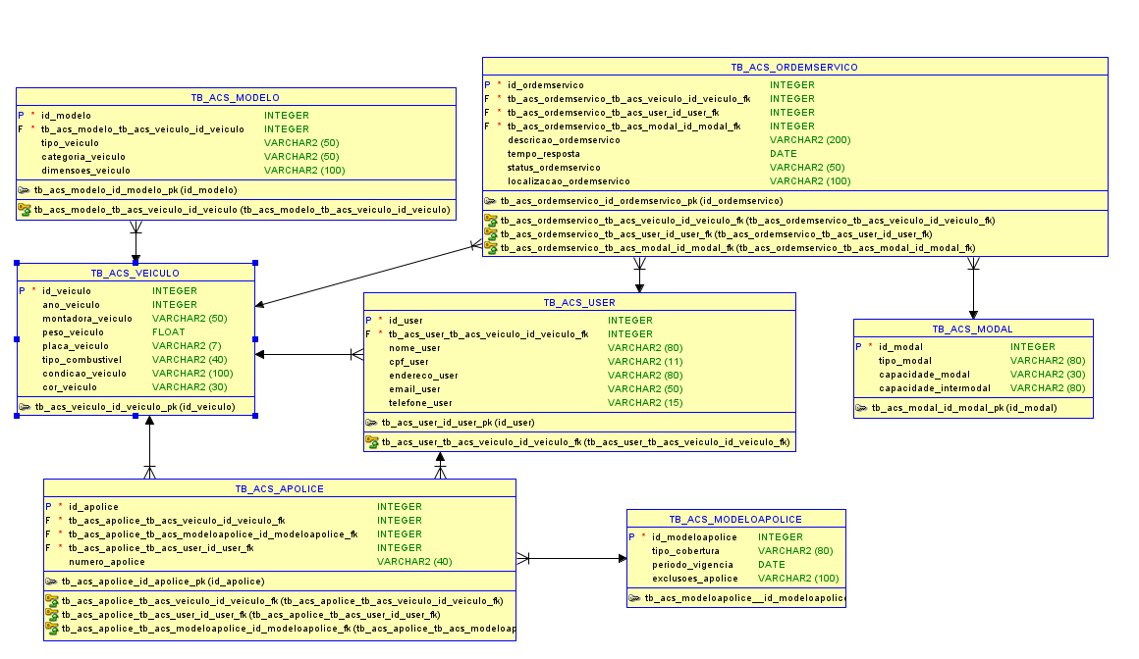

**Modelagem Lógica**

**Descrição de cada Entidade**

TB_ACS_USER – Essa tabela possui o objetivo de armazenar as informações do cliente, como o nome, cpf, endereço, e-mail e telefone. Fará relações com maior parte das tabelas, exceto: tb_acs_modal, tb_acs_modeloapolice, tb_acs_modelo; é necessário que tenham essas relações porque ela guarda as informações que são de maior importância na hora de abrir um caso, que são as informações do usuário/cliente.

TB_ACS_ORDEMSERVICO – Essa tabela possui o objetivo de armazenar as informações de todo o processo onde o cliente aciona o seguro. Possui os atributos: descrição_ordemservico (uma descrição do ocorrido); tempo_resposta (mostrar o tempo em que o caso foi resolvido, para servir de feedback); status_ordemservico (exibir o status atual); localização_ordemservico (armazena o local em que o usuário está, para onde o guincho deverá ir). Estará fazendo relação com a tabela user pois as informações do usuário são de extrema importância para a ordem de serviço, com a tabela veículo, pois são as informações do veículo do usuário e com a tabela modal, que armazena as opções de modal para o caso.

TB_ACS_MODAL – Essa tabela possui o objetivo de armazenar as opções de modal para o caso. Possui os atributos: tipo_modal (o tipo do guincho); capacidade_modal (quanto peso o modal aguenta); capacidade_intermodal (capacidade de carregar outro guincho, caso seja necessário).

TB_ACS_VEICULO – Essa tabela tem como objetivo armazenar informações sobre o veículo do usuário. Possui os atributos: ano_veículo (ano do veículo); montadora_veículo (a empresa que montou o veículo); peso_veiculo (peso do veículo); placa_veículo (placa do veículo); tipo_combustível (combustível usado no carro); condição_veículo (a condição geral do veículo); cor_veículo (cor do veículo). A mesma serve mais para ser acessada por outras tabelas.

TB_ACS_MODELO – Essa tabela tem como objetivo guardar algumas informações do veículo que são mais técnicas, e serão necessárias para a assertividade na escolha do modal. Possui os atributos: categoria_veículo (basicamente taxa o veículo como pesado, ou leve); dimensões_veiculo (guarda as dimensões do veículo).